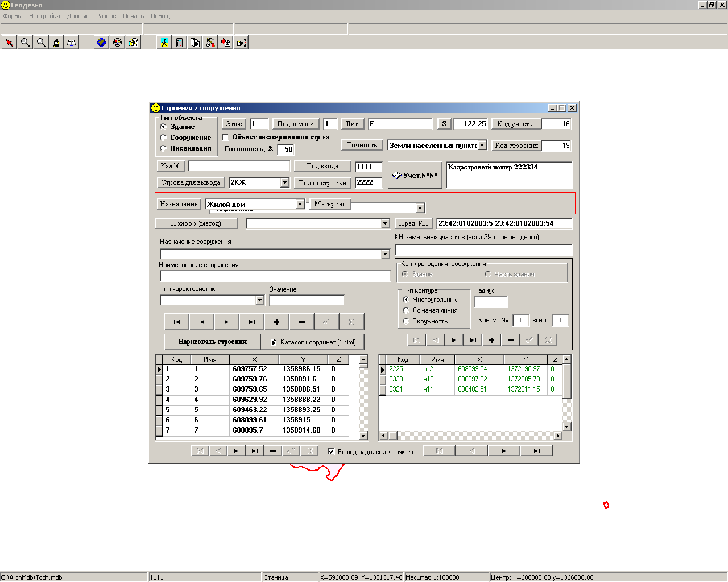
Это было в программе. На всякий случай я переименовал поле. Может будет понятней…

